Оглавление
Кейс "КислоРод" 2
1. ПРОБЛЕМНАЯ СИТУАЦИЯ 2
2. ПРИВЯЗКА К ПРЕДМЕТНЫМ ОБЛАСТЯМ ЗНАНИЯ 2
3. ЦЕЛИ ПРОЕКТА 2
4. ПЛАНИРУЕМЫЕ РЕЗУЛЬТАТЫ ПРОЕКТА 2
5. ЭТАПЫ РЕАЛИЗАЦИИ 2
ДОРОЖНАЯ КАРТА МОДУЛЯ 2
6. ОБОРУДОВАНИЕ И МАТЕРИАЛЫ 3
Основное оборудование и материалы 3
ДОПОЛНЕНИЯ 5
Список использованных источников 6
Книги и статьи 6
Источники информации в интернете для текста и работы над проектом: 6

Кейс "ЗеЛень"
Данный кейс разработан на основе работы направления "Среда жизни, человек и общество" ПШ "Лифт в будущее" Смоленск 2013 г. под руководством Вдовенко Дарьи... Работу выполняли...

1. ПРОБЛЕМНАЯ СИТУАЦИЯ
В формате "Трёх городов" - регенерация кислорода в замкнутых системах является актуальной задачей для освоения космоса.
В формате регенерации биоценозов - водорослевый компонент морских аквакультурных ферм должен подбираться не только исходя из способности водорослей к снижению концентрации солей фосфора и азота, но так же исходя из их способности генерировать кислород. Это обеспечивает лучшее сохранение морских беспозвоночных поликультурных ферм
Педагогическая ситуация
Трансляция культуры НИР, технологии проектной деятельности (этапы, задачи, способы работы на каждом этапе).

2. ПРИВЯЗКА К ПРЕДМЕТНЫМ ОБЛАСТЯМ ЗНАНИЯ
Биология, статистика.

3. ЦЕЛИ ПРОЕКТА
Мировоззренческая: формирование основ для понимания биологических процессов на уровне организмов.
Продуктовая:
- Исследовательская статья/выступление на конференции школьников, замысел проекта в рамках концепции "Трёх городов"
Образовательная - освоение основ:
- наблюдения и постановки биологических опытов
- основ НИР
- ...

4. ПЛАНИРУЕМЫЕ РЕЗУЛЬТАТЫ ПРОЕКТА
- ...

5. ЭТАПЫ РЕАЛИЗАЦИИ
Кейс рассчитан на 32 часа и может быть применён как в рамках образовательных школ, так и в формате работы биоквантума на региональной площадке.

ДОРОЖНАЯ КАРТА МОДУЛЯ
Этап работы | Цель | Описание | Планируемый результат
Вводный | Обоснование актуальности работы над задачей кейса | Введение в проблематику. | Присвоение задачи кейса,
Подготовительный | Составить план эксперимента, определить объект (виды слоевищных водорослей), ... | Изучаем физиологические характеристики водорослей, обсуждаем основы НИР, структуру, требования, этапы реализации. | Выбор видов и варианта постановки эксперимента. План эксперимента, требования к установке, эскиз установки, подобраны комплектующие, определено место проведения эксперимента.
Реализационный | Сбор установки (вариантов установок), отбор биообразцов для эксперимента, запуск установки. | Играем с форм-фактором, выносим на контроль и анализируем параметры среды и чувствительность системы детекции параметров, настраиваем систему для проведения опыта. | Выбор оптимального формфактора системы, откалиброванная система регистрации параметров среды, навык обработки результатов и протоколирования хода работы.
Экспериментальный | Постановка эксперимента в выбранной конфигурации системы с отобранными объектами | Получение кривых динамики накопления кислорода в системе от различных видов водорослей с равной биомассой объектов в постоянных условиях. Получение кривых динамики накопления кислорода в системе от различных видов водорослей с равным количеством хлорофилла (предварительно установить концентрацию хлорофилла в навесках биообъектов) | Первичные данные экспериментов. Лабораторные журналы с ходом работы, фото и видеоматериалы.
Аналитический | Обработка результатов эксперимента | Сравнительный анализ данных по видам водорослей. Выявление максимальных по генерации кислорода систем (минимальная масса/объём при максимальной генерации кислорода). | Статистически достоверные данные, таблицы и другие формы сравнения первичных данных, выводы, схема экспериментов для развития кейса в рамках концепции "Трёх городов"
Презентационный | Подготовка презентационных материалов и представление результатов эксперимента | Обучение формам презентации (доклад, стендовое сообщение, выставка, статья, заявка на конкурс). | Непосредственно презентация перед экспертами, жюри, участие в конференции и т.д.

6. ОБОРУДОВАНИЕ И МАТЕРИАЛЫ

Основное оборудование и материалы
№ | Название | Характеристики (если необходимо) | Кол-во | Краткое описание назначения в проекте | Цена за ед., руб. | Сумма, руб.
 | EZO™ Dissolved Oxygen Circuit |  | 4 | Измерение растворённого кислорода над каждым объектом и в общей ёмкости | 2 900,00
 | EZO™ RTD Temperature Circuit |  | 1 | Термодатчик | 1 700,00
 | Serial Port Expander MKII |  | 1 | Последовательный порт-расширитель | 1 000,00
 | Dissolved Oxygen calibration solution | Р-р для калибровки датчика р-рённого кислорода | 1 | Р-р для калибровки датчика р-рённого кислорода | 400,00
 | Dissolved Oxygen Probe | Что-то мне его цена не нравится... м.б. не брать? | 1 | Тест датчика р-рёного кислорода
 | PT-1000 Temperature Probe |  | 1 | Тест на работу термодатчика | 2 750,00
 | Pre-Assembled Female BNC connector |  | 5 | Разъём-порт в сборе
 | Плата подключения |  | 1 | На 4 порта, для коннекта датчика и контроллера | 11 250,00
 | Контроллер |  | 1 | Обработка входа-выхода с датчиков | 14 500,00
 | Операторская панель к контроллеру |  | 1 | Управление контроллером | 4 580,00
 | Светодиодные осветители | Подбираются вариации (белый, красный, синий, зелёный, фито) |  | Для моделирование условий освещения | 15 000,00
 | Шланг | ПВХ или силикон, или резина пищевая ∅ внутр. = 8-10 мм |  | Для соединения датчиков с системой купола (может быть не обязательно)
 | Купол | стекло с выходом под датчик кислорода, ∅ около 100 мм. | 4 | Для размещения объектов в ограниченном пространстве
 | Аквариум | Объём 20 л | 1 | Общая ёмкость для работы с водорослями

ДОПОЛНЕНИЯ
На рисунке представлена принципиальная схема установки для определения генерации кислорода водным растением ( в д.сл. водоросль слоевищная).
Возможны варианты усложнения системы:
- генерация СО₂ дополнительно в систему (источник углекислого газа - баллон или биообъект);
- подбор спектральных характеристик освещения, продолжительности светового дня и интенсивности светового потока;
- подбор нескольких биообъектов с разными параметрами системы светопоглощения для усиления процесса генерации кислорода
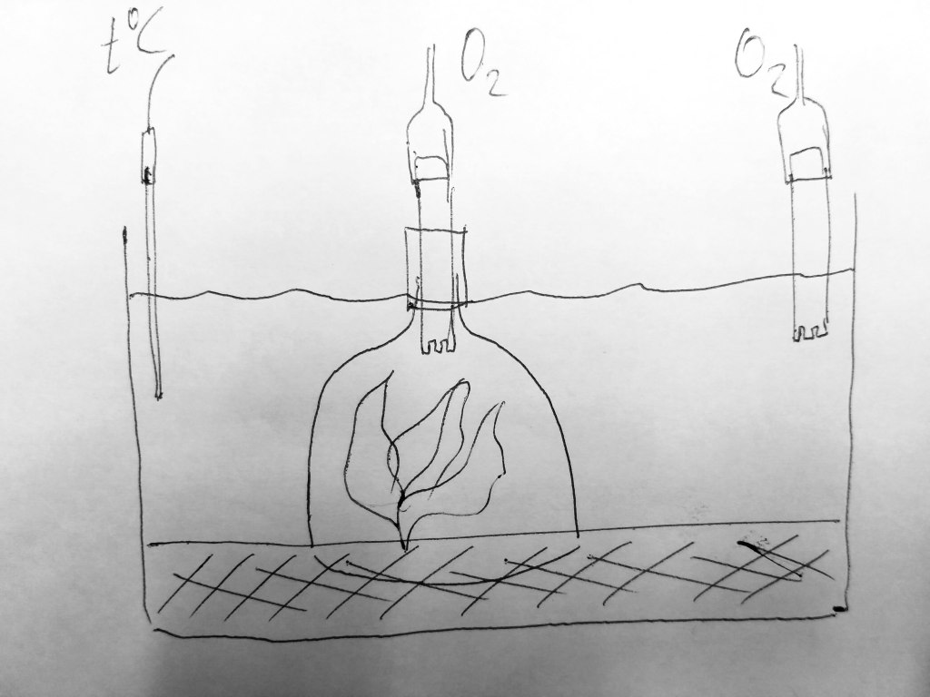

Список использованных источников

Книги и статьи
...

Источники информации в интернете для текста и работы над проектом:
- ...

